Thème: botanique

**On confond souvent le marron et la châtaigne, et pour cause. Pour les botanistes, ils sont produits par des espèces différentes. Mais dans le langage courant, les termes sont synonymes. Et pour compliquer le tableau, il ne faudrait pas confondre châtaigne sauvage et de culture. Quelques explications s'imposent.**

À Noël, on mange de la dinde aux marrons. Le reste de l'année, on peut déguster de la crème de marrons, des marrons chauds, ou pourquoi pas des marrons glacés. Pourtant, au sens botanique du terme, ce fruit n'est pas comestible. Ainsi, ce que l'on appelle communément « marron » dans la langue française est en réalité une grosse châtaigne qui ne possède qu'un seul gros fruit.

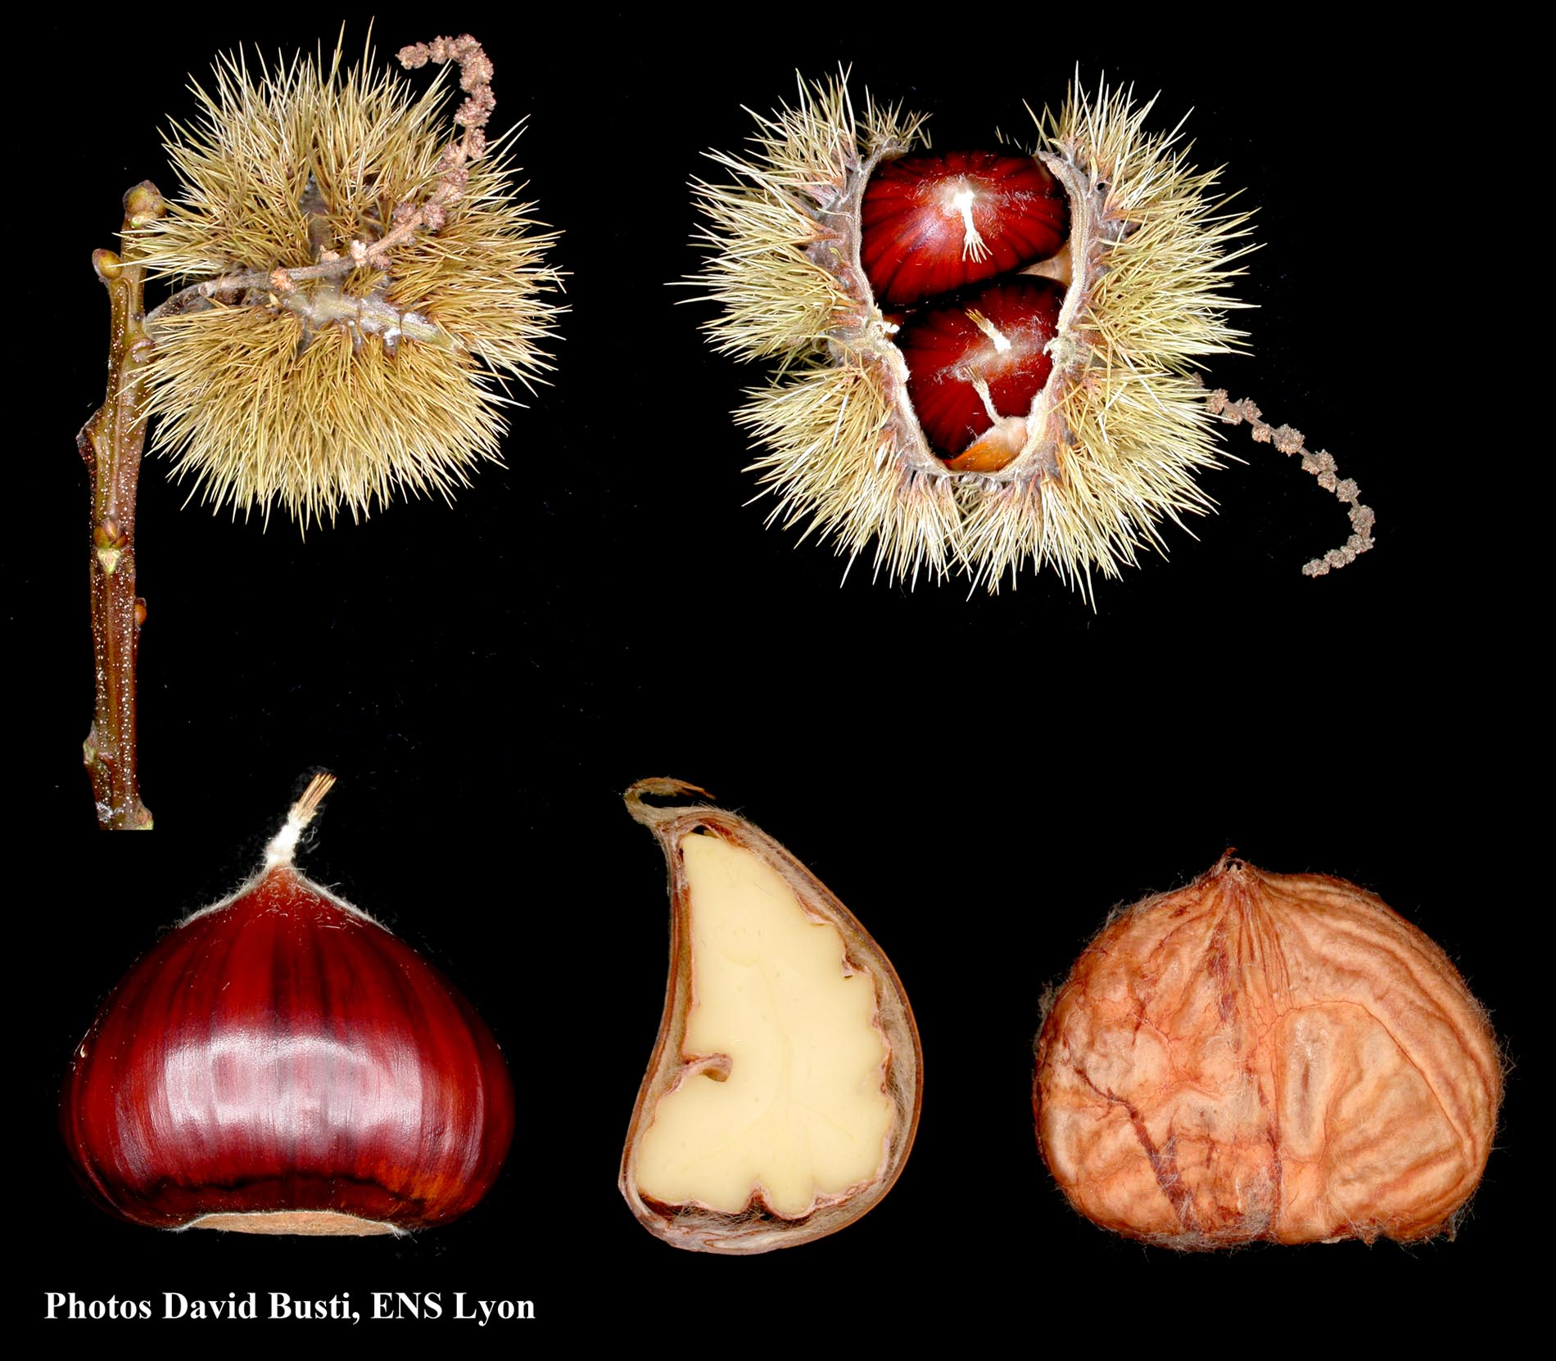 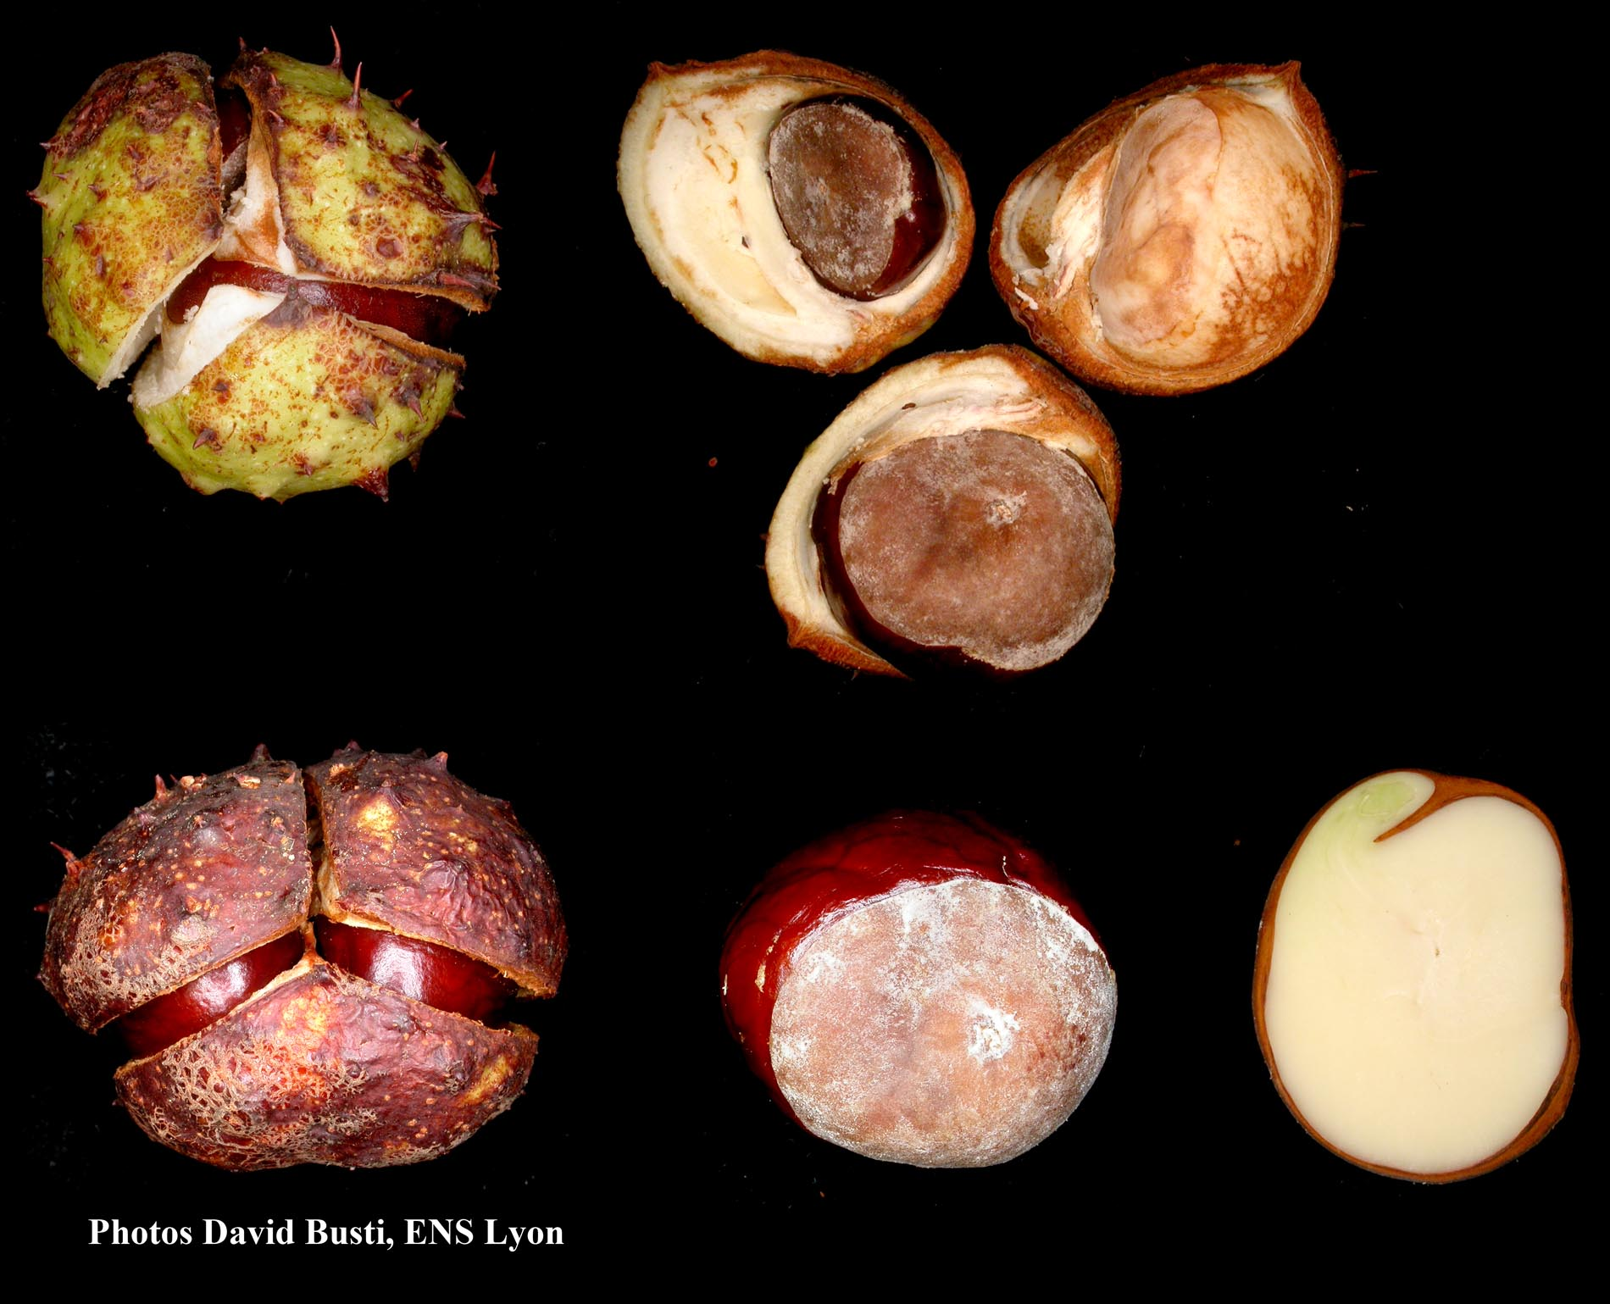

**Le marron, une grosse châtaigne cultivée**

Du point de vue du botaniste, la châtaigne est le fruit du **châtaigner (*Castanea sativa*)**, un arbre de la même famille que les chênes et les hêtres. Le **marron d'Inde**, lui, est la graine du seul marronnier existant en France **(*Aesculus hippocastanum*)**, et il est toxique. Si les fruits se ressemblent, les feuilles, les fleurs et les bourgeons diffèrent. Chez le châtaigner, les fleurs sont unisexuées, tandis que chez le marronnier d'Inde, les fleurs sont hermaphrodites. Une fois fécondées, elles évoluent en un gros fruit épineux, dont la bogue renferme un à deux marrons. De son côté, la fleur de châtaignier fécondée se développe en fruit sec, dont la bogue contient en général trois fruits dans sa variété sauvage.

Dans le langage courant, le terme « marron » désigne une variété de châtaignes cultivée par les castanéiculteurs. Les bogues ne contiennent qu'un seul fruit. C'est une version modifiée par l'Homme de la châtaigne sauvage.

slovni-zasoba32

et pour cause  ! (locution) = avec de bonnes raisons

**le châtaigner (*Castanea sativa*)** - Kaštanovník setý (jedlý)

**le marron d'Inde** **(*Aesculus hippocastanum*) -** Jírovec maďal

**la châtaigne sauvage**

**la châtaigne de culture**

le chêne dub

le hêtre buk

le fruit plod

le bourgeon pupen

la bogue obal

**Le châtaignier**

est un arbre majestueux, puissant et à grand développement, pouvant atteindre 30 mètres de hauteur.

**Appellations**

Le châtaignier (*Castanea sativa*), de la famille des Fagacées, était surnommé « gland de Zeus » chez les Grecs.

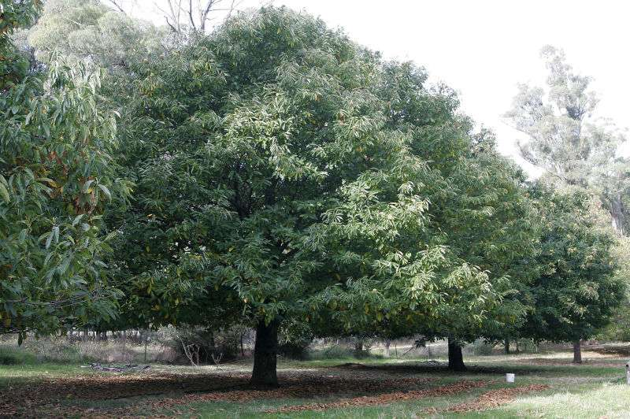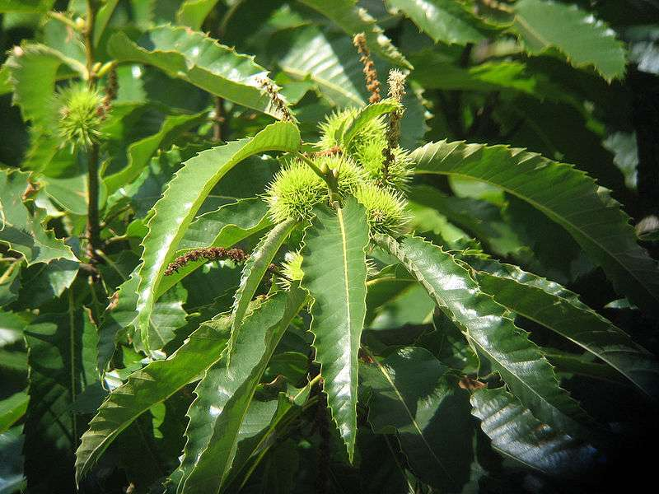

*Castanea sativa.* © FIR0002, *GNU Free Documentation License version 1.2*

**Description botanique**

Le tronc rectiligne du châtaignier comprend une écorce fissurée en longueur et d'un coloris brun foncé. Ses feuilles caduques sont alternes, longues d'une vingtaine de centimètres, pétiolées, coriaces et à grosses dents pointues. En automne, ce feuillage passe par un joli jaune, qui vire rapidement au marron. Comme chez le chêne et le hêtre, deux arbres de la même famille, les feuilles de châtaignier restent sur l'arbre une partie de l'hiver. Ce végétal ne fleurit qu'au bout d'une vingtaine d'années, donnant en été des fleurs mâles en chatons jaunes, dressés de 10-15 centimètres et des fleurs femelles petites, à la base de chatons. Ses fruits sont formés d'une bogue aux très nombreuses épines souples et qui renferme deux à trois châtaignes.

**Origines**

L'appellation botanique du châtaignier, « *castanea* », provient de Castanis, une ville antique située en Turquie. Originaire d'Asie Mineure, cette espèce fruitière a été introduite dans les Cévennes par les Romains.

**Exigences culturales**

Il s'agit d'une essence qui se développe en pleine lumière ou à mi-ombre, les jeunes sujets préférant quand même l'ombre. Elle craint le grand froid et n'apprécie pas les terrains calcaires. Elle se contente de sols pauvres, acides ou sableux. Elle se plaît en Bretagne et dans le Massif central, mais on en trouve aussi dans bien d'autres régions, comme le Bassin parisien notamment.

**Utilisation**

Les fruits de cet arbre, les châtaignes, sont comestibles et font l'objet de recettes de cuisine délicieuses. Autrefois, ils constituaient une bonne partie de l'alimentation des ruraux, essentiellement en hiver. Le bois du châtaignier est imperméable et élastique et sert à fabriquer des parquets, des tonneaux, mais aussi de la pâte à papier et des meubles.

slovni-zasoba32

la famille čeleď

le tronc kmen

l’écorce f. kůra

les feuilles caduques listy opadavé

pétiolé řapíkaté

coriace tuhý

fleurir kvést

l’épine f. osten

l’espèce druh

le sol půda

comestible jedlý

les ruraux venkované

le bois dřevo

le parquet podlaha, parkety

C:\Users\xmazoch\Desktop\ZAKAZKY\2010\055smerdova-ikonky\web\icons\literatura32.png**Sources bibliographiques et autres :**

<http://www.futura-sciences.com/planete/questions-reponses/botanique-difference-chataigne-marron-5942/>

<http://biologie.ens-lyon.fr/ressources/Biodiversite/Documents/la-plante-du-mois/chataigne-ou-marron-le-regard-du-botaniste>

http://www.futura-sciences.com/planete/definitions/botanique-chataignier-8062/